|  |  |  |
| --- | --- | --- |
| Дзяржаўны камiтэт па маемасцi  Описание: лого НКА_фирменный стиль-1 (1)Рэспублiкi Беларусь  **Навукова-вытворчае дзяржаўнае**  **рэспублiканскае ўнiтарнае прадпрыемства**  **”НАЦЫЯНАЛЬНАЕ КАДАСТРАВАЕ АГЕНЦТВА“**  **(ДУП ”Нацыянальнае кадастравае агенцтва“)**  зав. Чырвоназоркавы, 12-320, 220005, г. Мiнск  тэл. (017) 285 39 26, факс (017) 285 25 73  e-mail: nca@nca.by, http://www.nca.by  Р/р BY28АКBB30120000032300000000  у ААТ ”ААБ Беларусбанк“, г. Мiнск  БIК АКBBBY2X, УНП 101480212, АКПА 37510078  \_\_\_\_\_\_\_\_\_\_\_\_\_\_\_\_ № \_\_\_\_\_\_\_\_\_\_\_\_\_\_  На № \_\_\_\_\_\_\_\_\_\_\_\_ад \_\_\_\_\_\_\_\_\_\_\_\_\_  г. Мінск | 10-12/ | Государственный комитет по имуществу  Республики Беларусь  **Научно-производственное государственное**  **республиканское унитарное предприятие ”НАЦИОНАЛЬНОЕ КАДАСТРОВОЕ АГЕНТСТВО“**  **(ГУП ”Национальное кадастровое агентство“)**  пер. Краснозвездный, 12-320, 220005, г. Минск  тел. (017) 285 39 26, факс (017) 285 25 73  e-mail:, http://www.nca.by  Р/с BY28АКBB30120000032300000000  в ОАО ”АСБ Беларусбанк“, г. Минск БИК АКBBBY2X, УНП 101480212, ОКПО 37510078 |

Территориальные организации по государственной регистрации недвижимого имущества, прав на него и сделок с ним

Об информировании

Научно-производственным государственным республиканским унитарным предприятием ”Национальное кадастровое агентство“   
в рамках осуществления методологического руководства деятельностью территориальных организаций по государственной регистрации недвижимого имущества, прав на него и сделок с ним   
(далее – территориальные организации по регистрации), а также в целях обеспечения единообразной практики выполнения работ по технической инвентаризации и проверке характеристик недвижимого имущества, на основании поступающих запросов территориальных организаций по регистрации получены разъяснения Министерства архитектуры и строительства Республики Беларусь о порядке строительства и реконструкции объектов недвижимого имущества в соответствии со статьей 82 Кодекса Республики Беларусь об архитектурной, градостроительной и строительной деятельности (ранее – Указа Президента Республики Беларусь от 13 июня 2022 г. № 202   
”Об упрощенном порядке возведения и реконструкции объектов строительства“) (далее соответственно – Министерство архитектуры, Кодекс, Указ № 202).

В соответствии с абзацем третьим подпункта 1.2 пункта 1 статья 82 Кодексавозведение и реконструкция гражданами одноквартирного жилого дома и (или) нежилых капитальных построек пятого класса сложности на земельном участке, предоставленном для строительства и (или) обслуживания одноквартирного жилого дома, могут осуществляться в сельских населенных пунктах на основании документа, удостоверяющего право на земельный участок, и при условии, что расстояние от границ соседнего (смежного) земельного участка до жилого дома составляет не менее трех метров, до нежилых капитальных построек – не менее двух метров.

На практике при выполнении работ в отношении одноквартирного жилого дома, расположенного в сельской местности, возведенного   
до вступления в силу Указа № 202 и зарегистрированного в установленном порядке, может быть установлено, что:

реконструкция такого объекта осуществлена в контурах его капитальных стен (например, устройство мансарды), но жилой дом расположен на расстоянии менее 3-х метров от границы соседнего (смежного) земельного участка;

пристройка к жилому дому, расположенному на расстоянии менее   
3-х метров от границы соседнего (смежного) земельного участка, возведена со стороны, противоположной упомянутой границе.

Сообщаем, что составление технического паспорта на объект недвижимого имущества (при условии соблюдения иных требований статьи 82 Кодекса) в упомянутых случаях возможно, согласно полученным разъяснениям Министрества архитектуры, при условии сохранения существующих (фактических) расстояний от реконструируемого строения до границы смежного земельного участка, за исключением случаев проведения реконструкции путем присоединения дополнительных площадей в продолжение (параллельно) границе земельного участка, к которой не выдерживается нормативное расстояние.

Таким образом, если ранее зарегистрированный одноквартирный жилой дом, его составные элементы расположены на расстоянии менее 3-х метров от границы соседнего (смежного) земельного участка, но пристройки (надстройки), возведенные в соответствии со статьей 82 Кодекса, расположены на расстоянии более 3-х метров от границы соседнего (смежного) земельного участка, то по итогам работ составляется технический паспорт (рис. 1).

Если же ранее зарегистрированный одноквартирный жилой дом, его составные элементы расположены на расстоянии менее 3-х метров от границы соседнего (смежного) земельного участка, и возведенные пристройки (надстройки) расположены на расстоянии менее 3-х метров   
от границы соседнего (смежного) земельного участка, составляется ведомость технических характеристик (рис. 2).

В приведенных примерах черным цветом обозначен возведенный ранее и зарегистрированный в установленном порядке объект недвижимого имущества, красным – вновь возведенная часть.

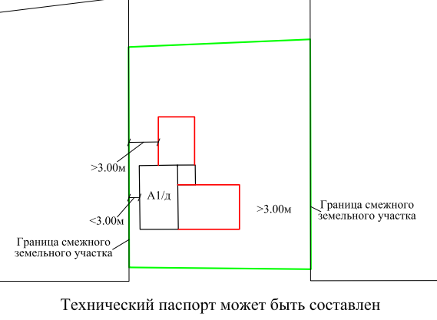 Рис. 1.

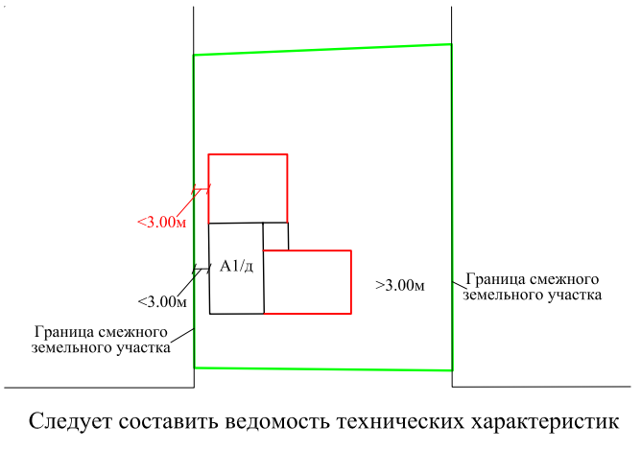

Рис. 2

Дополнительно сообщаем о необходимости указания в итоговой технической документации года постройки или реконструкции одноквартирного жилого дома и (или) его принадлежностей.

В соответствии с пунктом 58 Инструкции об основаниях назначения и порядке технической инвентаризации недвижимого имущества, а также проверки характеристик недвижимого имущества при совершении регистрационных действий, утвержденной постановлением Государственного комитета по имуществу Республики Беларусь   
от 24 марта 2015 г. № 11 (далее – Инструкция № 11), в случае отсутствия похозяйственных книг, справок о балансовой принадлежности и стоимости объекта недвижимого имущества, актов приемки, решения о принятии самовольной постройки в эксплуатацию и ее государственной регистрации в установленном порядке и иных документов, подтверждающих дату постройки, год постройки допускается указывать на основании сведений, отраженных заказчиком в заказе на выполнение работ.

Согласно пункту 59 Инструкции № 11 год реконструкции определяется на основании решения об утверждении акта приемки, решения о принятии самовольной постройки в эксплуатацию и ее государственной регистрации в установленном порядке, справки о балансовой принадлежности и стоимости объекта недвижимого имущества и иных документов, подтверждающих реконструкцию, предоставляемых заказчиком. В случае отсутствия документов, указанных выше, год реконструкции допускается указывать на основании сведений, отраженных заказчиком в заказе на выполнение работ.

Поскольку в соответствии с статьями 66 и 72 Кодекса для возведения и реконструкции объектов недвижимого имущества не нужна упомянутая в пунктах 56, 57, 59 Инструкции № 11 документация, а предоставляемый в ряде случаев паспорт застройщика в соответствии с постановлением Министерства архитектуры от 15 ноября 2022 г. № 93   
”Об установлении требований к составу, содержанию и форме паспорта застройщика“ не содержит информацию о годе постройки или реконструкции такого объекта, необходимо в заказе на выполнение работ по технической инвентаризации или проверке характеристик объектов недвижимого имущества, возведенных или реконструированных в порядке, предусмотренном статьей 82 Кодекса, отражать год постройки или год реконструкции объекта, его составных частей и принадлежностей.

Также разъясняем следующие особенности выполнения работ и составления итоговой технической документации в отношении объектов, возведенных и реконструированных в порядке, предусмотренном   
статьей 82 Кодекса:

в заказе на выполнение работ по технической инвентаризации или проверке характеристик одноквартирного жилого дома необходимо указывать информацию о том, что объект ”возведен (реконструирован) по Указу № 202 (в соответствии со статьей 82 Кодекса)“ и дату возведения (реконструкции);

по результатам работ в программном комплексе ведения реестра характеристик недвижимого имущества и автоматизации работ по технической инвентаризации недвижимого имущества в случае составления технического паспорта на объект необходимо устанавливать статус ”возведено (реконструировано) по Указу № 202“ (если есть основания для составления ведомости технических характеристик – статус ”возведено (реконструировано) по Указу № 202“ не указывается);

приемка в эксплуатацию работ по возведению или реконструкции одноквартирных жилых домов и (или) нежилых капитальных построек пятого класса сложности на земельном участке, предоставленном для строительства и обслуживания одноквартирного жилого дома, на которые в установленном порядке получена разрешительная документация до вступления в силу Указа № 202, должна осуществляться в общем порядке. При этом допускается получение разрешительной и разработка проектной документации для объектов, возведенных и реконструированных в упрощенном порядке после вступления в силу Указа № 202. Таким образом, допустимо предоставление заказчиками для выполнения работ по технической инвентаризации (проверке характеристик) разрешительной и проектной документации, разработанной после 15 декабря 2022 г. и составление технических паспортов на такие объекты;

при наличии информации о том, что границы соседнего (смежного) земельного участка не установлены и при невозможности однозначного определения расположения объекта недвижимого имущества относительно соседнего (смежного) земельного участка на расстоянии, предусмотренном подпунктом 1.2 пункта 1 статьи 82 Кодекса, такой объект не может рассматриваться, как подпадающий под действие статьи 82 Кодекса;

в случае, когда граница соседнего (смежного) земельного участка имеет статус ”требует нормализации“, при этом объект технической инвентаризации расположен на земельном участке, границы которого невозможно однозначно определить, работы в отношении объектов, указанных в статье 82 Кодекса, могут быть выполнены после нормализации границы смежного земельного участка либо установления границы земельного участка, предоставленного для строительства и обслуживания объекта технической инвентаризации (в результате которого будет проведена нормализация границ смежного земельного участка);

при наложении (несведении) границ обследуемого и смежного земельных участков, организации по государственной регистрации следует направить уведомление в организацию, которая проводила работы по установлению (восстановлению) границ упомянутых земельных участков, для принятия необходимых мер по нормализации границы этого земельного участка в установленном порядке;

в случае, когда земельный участок приобретен заказчиком по результатам аукциона с обязательством разработки проектной документации, при этом заказчиком подан заказ на выполнение работ по технической инвентаризации или проверке характеристик одноквартирного жилого дома с указанием информации о ”возведении или реконструкции такого объекта в соответствии с нормами Указа № 202 (в соответствии со статьей 82 Кодекса)“ и не представлена проектная документация, в отношении объекта недвижимости, то на основании абзаца седьмого пункта 28 Инструкции № 11 составляется ведомость технических характеристик. Технический паспорт в рассматриваемой ситуации может быть составлен после предоставления заказчиком утвержденной и согласованной в установленном порядке проектной документации;

наличие ограничений или обременений в использовании земельного участка, предоставленного для строительства и обслуживания одноквартирного жилого дома, не является основанием для отказа в выполнении работ или основанием для составления ведомости технических характеристик в отношении объекта недвижимого имущества, возведенного (реконструированного) в порядке, предусмотренном   
статьей 82 Кодекса. Направление запроса в местный исполнительный и распорядительный орган о возможности возведения или реконструкции объекта на таком участке не требуется;

наличие информации о выдаче кредита на возведение или реконструкцию объекта недвижимого имущества не влияет на распространение норм статьи 82 Кодекса и не учитывается при выполнении работ по технической инвентаризации (проверке характеристик).

Дополнительно сообщаем, что согласно разъяснениям Министерства архитектуры одноквартирный жилой дом пятого класса сложности, возведение которого осуществлялось в упрощенном порядке, может быть законсервирован путем получения акта проверки осуществления консервации незавершенного строительством жилого дома, а также благоустройства земельного участка, на котором проведена консервация такого дома, в рамках административной процедуры 9.3.6 Перечня административных процедур, осуществляемых государственными органами и иными организациями по заявлениям граждан, утвержденного Указом Президента Республики Беларусь от 26 апреля 2010 г. № 200, без получения разрешительной и составления проектной документации.

При этом отмечаем, что в случае, если объект незавершенного строительства либо его принадлежности расположены на земельном участке с нарушением расстояний от границ соседнего (смежного) земельного участка до жилого дома или нежилых капитальных построек, указанных в абзаце третьем подпункта 1.2 пункта 1 статьи 82 Кодекса, то в отношении такого объекта на основании абзаца пятого пункта 28 Инструкции № 11 составляется ведомость технический характеристик.

Научно-производственное государственное республиканское унитарное предприятие ”Национальное кадастровое агентство“ рекомендует учитывать данную информацию при выполнении работ по технической инвентаризации и проверке характеристик одноквартирных жилых домов и (или) нежилых построек пятого класса сложности, а также по составлению итоговых технических документов на них.

Генеральный директор Д.А.Одерихо

Манак 233 94 45 (доб.312)

Климкович 233 94 45 (доб. 347)